

МИНОБРНАУКИ РОССИИ
федеральное государственное автономное образовательное учреждение
высшего образования
«Московский государственный технологический университет «СТАНКИН»
(ФГАОУ ВО «МГТУ «СТАНКИН»)

Институт  информационных  технологий | Кафедра  информационных систем

ОТЧЕТ О ВЫПОЛНЕНИИ
ЛАБОРАТОРНОЙ РАБОТЫ № 1 ПО ДИСЦИПЛИНЕ
«ИНФОРМАЦИОННО-ТЕЛЕКОММУНИКАЦИОННЫЕ СЕТИ»

СТУДЕНТА | 1 | КУРСА |  | бакалавриата | ГРУППЫ | ИДБ-25-06
 |  |  | (уровень профессионального образования)

Разин Даниил Дмитриевич

НА ТЕМУ
«Введение в сетевые технологии. Знакомство с CLI.»

Вариант 5

Направление: | 09.03.01 «Информатика и вычислительная техника» ИЛИ 09.03.02 «Информационные системы и технологии»
Профиль подготовки: | «Разработка программных комплексов» ИЛИ «Разработка и внедрение корпоративных информационных систем»

Отчет сдан «______» ________________20___г.
Оценка ____________________________
Преподаватель | Сосенушкин С.Е., к.т.н., доцент
 | (Ф.И.О., должность, степень, звание.) |  | (подпись)

МОСКВА 2026

Краткое описание сюжета ЛР и выполненных действий
Краткое описание сюжета ЛР и выполненных действий.
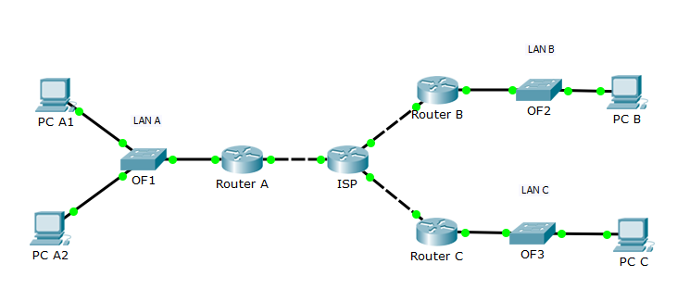
Рис.1. Топология сети

Таблица 1. Расчет адресов сетей
Параметр | LAN A | LAN B | LAN C
Количество узлов | 179 | 7 | 89
Ближайшая сверху степень двойки | 8 | 4 | 7
Маска (префиксная) | 24 | 28 | 25
Маска (десятичная) | 255.255.255.0 | 255.255.255.240 | 255.255.255.128
SUBNET | 10.5.0.0 | 172.16.5.0 | 192.168.5.0
HOSTMIN | 10.5.0.1 | 172.16.5.1 | 192.168.5.1
HOSTMAX | 10.5.0.254 | 172.16.5.14 | 192.168.5.126
BROADCAST | 10.5.0.255 | 172.16.5.15 | 192.168.5.127

Таблица 2. Сведения о конфигурации устройств
Устройство | Интерфейс | IP-адрес | Маска подсети | Основной шлюз
PC A1 | NIC | 10.5.0.254 | 255.255.255.0 | 10.5.0.1
PC A2 | NIC | 10.5.0.167 | 255.255.255.0 | 10.5.0.1
PC B | NIC | 172.16.5.14 | 255.255.255.240 | 172.16.5.1
PC C | NIC | 192.168.5.126 | 255.255.255.128 | 192.168.5.1
OF1 | Fa0/1 | -- | -- | --
OF1 | Fa0/2 | -- | -- | --
OF2 | Fa0/1 | -- | -- | --
OF2 | Fa0/2 | -- | -- | --
OF3 | Fa0/1 | -- | -- | --
OF3 | Fa0/2 | -- | -- | --
RouterA | Fa0/0 | 10.5.0.1 | 255.255.255.0 | --
RouterA | Fa1/0 | 159.10.23.13 | 255.255.255.252 | --
RouterB | Fa0/0 | 172.16.5.1 | 255.255.255.240 | --
RouterB | Fa1/0 | 132.36.14.34 | 255.255.255.252 | --
RouterC | Fa0/0 | 192.168.5.1 | 255.255.255.128 | --
RouterC | Fa1/0 | 98.31.85.34 | 255.255.255.128 | --

Таблица 3. Пароли для подключения к устройствам
Устройство | Пароль обычного режима | Пароль привилегированного режима (enable)
RouterA | cisco | class
RouterB | cisco | class
RouterС | cisco | class

Таблица 4. Анализ заголовков пакета PC A1 – PC A2
На устройстве | IP-адрес |  | MAC-адрес
На устройстве | Source | Destination | Source | Destination
PCA1 (out) | 10.5.0.254 | 10.5.0.167 | 0002.17EE.7B60 | 00E0.B06D.D843
OF1 (in) | 10.5.0.254 | 10.5.0.167 | 00E0.B06D.D843 | 0002.17EE.7B60
OF1 (out) | 10.5.0.254 | 10.5.0.167 | 00E0.B06D.D843 | 0002.17EE.7B60
PCA2 (in) | 10.5.0.254 | 10.5.0.167 | 0002.17EE.7B60 | 00E0.B06D.D843

Таблица 5. Анализ заголовков пакета PCA1 – PC B
На устройстве | IP-адрес |  | MAC-адрес
На устройстве | Source | Destination | Source | Destination
PCA1 (out) | 10.5.0.254 | 172.16.5.14 | 0002.17EE.7B60 | 000C.CFA4.BBA8
OF1 (in) | 10.5.0.254 | 172.16.5.14 | 0002.17EE.7B60 | 000C.CFA4.BBA8
OF1 (out) | 10.5.0.254 | 172.16.5.14 | 0002.17EE.7B60 | 000C.CFA4.BBA8
Router A (in) | 10.5.0.254 | 172.16.5.14 | 000C.CFA4.BBA8 | 0002.17EE.7B60
Router A (out) | 10.5.0.254 | 172.16.5.14 | 000B.BE74.72C2 | 00E0.F734.BDB0
ISP (in) | 10.5.0.254 | 172.16.5.14 | 000B.BE74.72C2 | 00E0.F734.BDB0
ISP (out) | 10.5.0.254 | 172.16.5.14 | 00D0.D332.D202 | 000C.85B2.543B
Router B (in) | 10.5.0.254 | 172.16.5.14 | 00D0.D332.D202 | 000C.85B2.543B
Router B (out) | 10.5.0.254 | 172.16.5.14 | 0060.47D3.8B67 | 0090.0CCC.A37E
OF2 (in) | 10.5.0.254 | 172.16.5.14 | 0060.47D3.8B67 | 0090.0CCC.A37E
OF2 (out) | 10.5.0.254 | 172.16.5.14 | 0060.47D3.8B67 | 0090.0CCC.A37E
PC B (in) | 10.5.0.254 | 172.16.5.14 | 0060.47D3.8B67 | 0090.0CCC.A37E

Выводы
В ходе работы были рассчитаны адреса подсетей для трёх локальных сетей с заданным количеством узлов. Настроены интерфейсы маршрутизаторов и IP-адресация компьютеров. В режиме симуляции проанализирован процесс инкапсуляции и декапсуляции: IP-адреса источника и назначения остаются неизменными на всём пути, тогда как MAC-адреса перезаписываются на каждом маршрутизаторе при переходе между сетями. Коммутаторы не изменяют MAC-адреса. Настройка паролей и баннера обеспечивает базовую защиту устройств.

